Министерство образования и науки Российской Федерации

ФГБОУ ВО Ульяновский государственный технический университет

Кафедра «Вычислительная техника»

Лабораторная работа №2

«Циклы while и do while. Вложенные циклы»­

Выполнил студент

группы ИВТАПбд-11

Галацков И.А.

Ульяновск, 2021

1. **Постановка задачи**

Требуется написать программу, которая выводит в консоль цифровой узор в виде треугольника, состоящего из цифр, идущих по убыванию, используя циклы while и do while.

1. **Особенности реализации**

Сначала вводим с клавиатуры нужное значение с помощью класса Scanner:

Scanner poc = **new** Scanner (System.***in***);

**int** n = poc.nextInt();

Далее, объявляем переменные и использую циклы while и do while выводим цифровой узор, здесь нужно использовать вложенный цикл, условием первого цикла является i >= 1, в теле цикла присваиваем j значение n, условием вложенного цикла является j >= i, в теле вложенного цикла выводим j, используя System.out.print и уменьшаем j и i на единицу.

**switch**(c) {

**case**(1):

**while**(i>=1) {

j = n;

**while**(j>=i) {

System.***out***.print(j + " ");

j--;

}

i--;

System.***out***.println();

}

**break**;

**case**(2):

**do** {

j = n;

**do** {

System.***out***.print(j + " ");

j--;

}

**while**(j>=i);

i--;

System.***out***.println();

}

**while**(i>=1);

**break**;

}

Блок-схема:

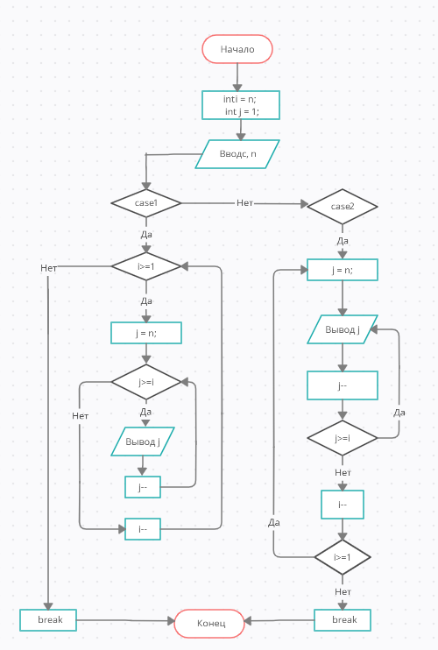

1. **Тестирование**

While.

Ввод: 5

Вывод:

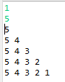

Do while.

Ввод: 3

Вывод:



1. **Вывод**

Написанная программа исправно выполняет поставленную задачу, в процессе выполнения работы я получил опыт работы с циклами while и do while на языке программирования Java.